**MA TRẬN ĐỀ KIỂM TRA GIỮA HỌC KÌ 1 TOÁN – LỚP 6**

|  |  |  |  |  |  |  |  |  |  |  |  |
| --- | --- | --- | --- | --- | --- | --- | --- | --- | --- | --- | --- |
| **TT** | **Chủ đề** | **Nội dung/Đơn vị kiến thức** | **Mức độ đánh giá** | | | | | | | | **Tổng % điểm** |
| **Nhận biết** | | **Thông hiểu** | | **Vận dụng** | | **Vận dụng cao** | |
| **TNKQ** | **TL** | **TNKQ** | **TL** | **TNKQ** | **TL** | **TNKQ** | **TL** |
| **1** | Số tự nhiên  (24 tiết) | Số tự nhiên. Các phép tính với số tự nhiên. Phép tính luỹ thừa với số mũ tự nhiên | 3  (TN1,2,3)  0,75đ | 2  (TL1a,2a)  2đ | 2  (TN7,11)  0,5đ | 2  (TL1b, 2b)  1,5đ |  |  |  |  | 7,5 |
| Tính chia hết trong tập hợp các số tự nhiên. Số nguyên tố. Ước chung và bội chung | 1  (TN4)  0,25đ |  | 2  (TN8,9)  0,5đ |  |  | 1  (TL3)  1đ |  | 1  (TL5)  1đ |
| **3** | Các hình phẳng trong thực tiễn  (10 tiết) | Tam giác đều, hình vuông, lục giác đều. | 1  (TN5)  0,25đ | 1  (TL4a)  0,5đ |  |  |  |  |  |  | 2,5 |
| Hình chữ nhật, Hình thoi, hình bình hành, hình thang cân. | 1  (TN6)  0,25đ |  | 2  (TN10, 12)  0,5đ |  |  | 1  (TL4b)  1đ |  |  |
| **Tổng: Số câu**  **Điểm** | | | 6  1,5đ | 3  2,5đ | 6  1,5đ | 2  1,5đ |  | 2  2đ |  | 1  1đ | 20  10,0đ |
| **Tỉ lệ %** | | | 40% | | 30% | | 20% | | 10% | | 100% |
| **Tỉ lệ chung** | | | 70% | | | | 30% | | | | 100% |

**BẢN ĐẶC TẢ MA TRẬN ĐỀ KIỂM TRA GIỮA HỌC KÌ 1 TOÁN – LỚP 6**

|  |  |  |  |  |  |  |  |
| --- | --- | --- | --- | --- | --- | --- | --- |
| **TT** | **Chương/Chủ đề** | | **Mức độ đánh giá** | **Số câu hỏi theo mức độ nhận thức** | | | |
| **Nhận biết** | **Thông hiểu** | **Vận dụng** | **Vận dụng cao** |
| **SỐ - ĐAI SỐ** | | | | | | | |
| 1 | **Tập hợp các số tự nhiên** | Số tự nhiên. Các phép tính với số tự nhiên.  Phép tính luỹ thừa với số mũ tự nhiên | ***Nhận biết:***  – Nhận biết được tập hợp các số tự nhiên. | 3TN (TN1,2,3) |  |  |  |
| – Nhận biết được thứ tự thực hiện các phép tính. |  |  |  |  |
| ***Vận dụng:***  – Thực hiện được các phép tính: cộng, trừ, nhân, chia trong tập hợp số tự nhiên.  – Vận dụng được các tính chất giao hoán, kết hợp, phân phối của phép nhân đối với phép cộng trong tính toán.  – Thực hiện được phép tính luỹ thừa với số mũ tự nhiên; thực hiện được các phép nhân và phép chia hai luỹ thừa cùng cơ số với số mũ tự nhiên.  – Vận dụng được các tính chất của phép tính (kể cả phép tính luỹ thừa với số mũ tự nhiên) để tính nhẩm, tính nhanh một cách hợp lí. | 2TL  (TL1a, 2a) | 1TL  (TL 1b) | 1TL  (TL 2b) |  |
| – Giải quyết được những vấn đề thực tiễn ***(đơn giản, quen thuộc)*** gắn với thực hiện các phép tính (ví dụ: tính tiền mua sắm, tính lượng hàng mua được từ số tiền đã có, ...). |  | 1TN  (TN11) |  |  |
| ***Vận dụng cao:***  – Giải quyết được những vấn đề thực tiễn ***(phức hợp, không quen thuộc)*** gắn với thực hiện các phép tính. |  |  |  |  |
| Tính chia hết trong tập hợp các số tự nhiên. Số nguyên tố. Ước chung và bội chung | ***Nhận biết :***  – Nhận biết được quan hệ chia hết, khái niệm ước và bội. |  |  |  |  |
| – Nhận biết được khái niệm số nguyên tố, hợp số.  – Nhận biết được phép chia có dư, định lí về phép chia có dư.  – Nhận biết được phân số tối giản. | 1TN  (TN4) | 1TN  (TN9) |  |  |
| ***Vận dụng:***  – Vận dụng được dấu hiệu chia hết cho 2, 5, 9, 3 để xác định một số đã cho có chia hết cho 2, 5, 9, 3 hay không.  – Thực hiện được việc phân tích một số tự nhiên lớn hơn 1 thành tích của các thừa số nguyên tố trong những trường hợp đơn giản.  – Xác định được ước chung, ước chung lớn nhất; xác định được bội chung, bội chung nhỏ nhất của hai hoặc ba số tự nhiên; thực hiện được phép cộng, phép trừ phân số bằng cách sử dụng ước chung lớn nhất, bội chung nhỏ nhất.  – Vận dụng được kiến thức số học vào giải quyết những vấn đề thực tiễn ***(đơn giản, quen thuộc)*** (ví dụ: tính toán tiền hay lượng hàng hoá khi mua sắm, xác định số đồ vật cần thiết để sắp xếp chúng theo những quy tắc cho trước,...).. |  | 1TN  (TN8)  1TN  (TN7)  1TL  (TL3) |  | 1TL  (TL5) |
| **HÌNH HỌC VÀ ĐO LƯỜNG** | | | | | | | |
| 2 | Các hình phẳng trong thực tiễn | Tam giác đều, hình vuông, lục giác đều | ***Nhận biết:***  – Nhận dạng được tam giác đều, hình vuông, lục giác đều. | 1TN  (TN5) |  |  |  |
| Hình chữ nhật, Hình thoi, hình bình hành, hình thang cân. | ***Nhận biết***  – Mô tả được một số yếu tố cơ bản (cạnh, góc, đường chéo) của hình chữ nhật, hình thoi, hình bình hành, hình thang cân. | 1TN  (TN6) | 1TN (TN10) |  |  |
| ***Vận dụng :***  – Giải quyết được một số vấn đề thực tiễn (đơn giản***)*** gắn với việc tính chu vi và diện tích của các hình đặc biệt nói trên. | 1TL  (TL 4a) | 1TN  (TN12) | 1TL  (TL 4b) |  |

|  |  |
| --- | --- |
| **TRƯỜNG THCS CỬU LONG** | **KIỂM TRA GIỮA HỌC KỲ I NĂM HỌC 2022-2023**  **Môn: TOÁN – Lớp 6**  **Thời gian**: 60 phút (không kể thời gian giao đề) |

**I-TRẮC NGHIỆM**

**Câu 1**: (NB) Trong các số sau số nào là số tự nhiên?

1. $\frac{2}{3}$ B. $3\frac{1}{6}$ C. 2022 D.7,8

**Câu 2**: (NB) Tập hợp nào dưới đây là tập hợp số tự nhiên N

A. B.

C. D.

**Câu 3**: (NB) Thứ tự thực hiện các phép tính đối với biểu thức không có dấu ngoặc là :

A. Nhân và chia  Luỹ thừa  Cộng và trừ.

B. Cộng và trừ  Nhân và chia  Luỹ thừa.

C. Luỹ thừa  Nhân và chia  Cộng và trừ.

D. Luỹ thừa  Cộng và trừ  Nhân và chia.

**Câu 4**: (NB) Hợp số là

A. số tự nhiên lớn hơn 1, chỉ có hai ước là 1 và chính nó.

B. số tự nhiên lớn hơn 1, có hai ước.

C. số tự nhiên lớn hơn 1, có nhiều hơn hai ước.

D. số tự nhiên lớn hơn 1, có một ước.

**Câu 5**: (NB) Hãy cho biết chiếc kệ treo tường sau có dạng hình gì?

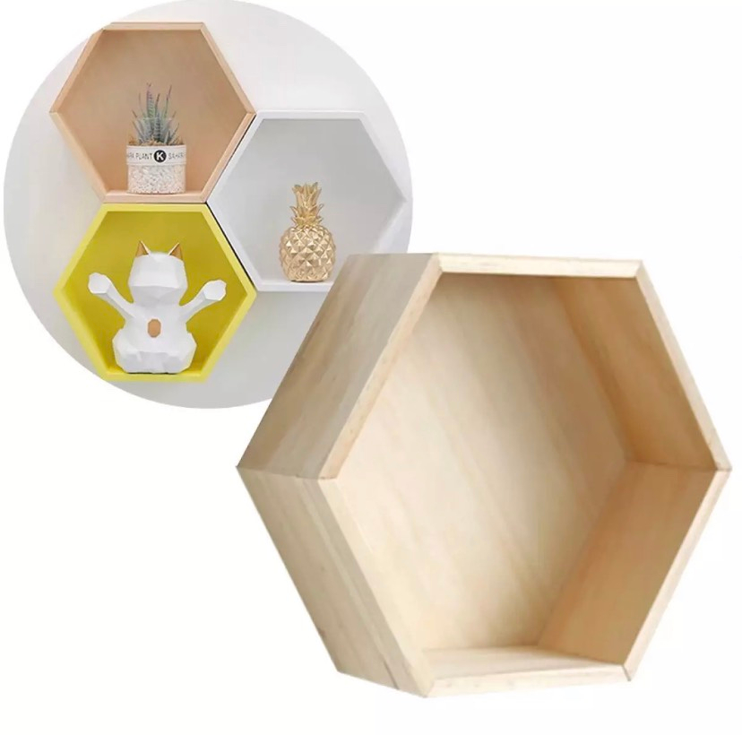

|  |  |
| --- | --- |
| A. Hình lục giác đều | C. Hình vuông |
| B. Hình tam giác đều | D. Hình thoi |

**Câu 6**: (NB) Trong hình dưới đây hình nào là hình thang cân:

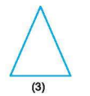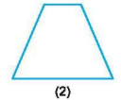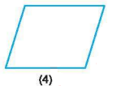 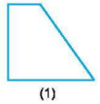

A.Hình (3) B. Hình (2) C.Hình (4) D. Hình (1)

**Câu 7**: (TH) Tìm $ƯC (9;15)$

$ƯC \left(9;15\right)=\left\{1;3\right\}$

$ƯC \left(9;15\right)=\left\{0;3\right\}$

$ƯC \left(9;15\right)=\left\{1;5\right\}$

$ƯC \left(9;15\right)=\left\{1;3;9\right\}$

**Câu 8**: (TH) [Tìm số tự nhiên a, b thỏa mãn $\overline{2a5b}$  chia hết cho các số 2; 5 và 9](https://vietjack.online/cau-hoi/573974/tim-so-tu-nhien-a-b-thoa-man-2a4b-chia-het-cho-cac-so-2-3-5-va-9-a-3-b-0)

1. a = 1, b = 0
2. a = 2, b = 0
3. a = 0, b = 1
4. a = 0, b = 2

**Câu 9**: (TH) Khẳng định nào sau đây là đúng?

A. Số 2 là số nguyên tố chẵn duy nhất.

B. Số 0 là số nguyên tố.

C. Các số nguyên tố nhỏ hơn 10 là: 3, 5, 7, 9.

D. Các số nguyên tố đều là số lẻ.

**Câu 10**: (TH)**:** Hình thoi có độ dài cạnh 10 cm thì chu vi hình thoi là :

A.20m

B.10m

C.40m

D.100m

**Câu 11**: (TH) Bạn Bình mỗi ngày tiết kiệm được 5 000 đồng để mua một cuốn truyện yêu thích. Sau hai tuần bạn Bình mua được cuốn truyện trên và dư 3 000 đồng. Hỏi cuốn truyện bạn Bình mua có giá bao nhiêu?

A. 62 000 đồng.

B. 70 000 đồng.

C. 67 000 đồng.

D. 73 000 đồng.

**Câu 12**: (TH) Một chiếc móc treo quần áo có dạng hình thang cân, (hình bên) được làm từ đoạn dây nhôm dài 60cm. Phần hình thang cân có đáy nhỏ dài 15cm, đáy lớn 25cm, cạnh bên 7cm. Hỏi phần còn lại làm móc treo có độ dài bao nhiêu? (Bỏ qua mối nối)

A.20cm

B.10cm

C.13cm

D.6cm

**II- TỰ LUẬN.**

**Câu 1**: (0,75 NB+ 0,75 TH) Thực hiện phép tính:

|  |  |
| --- | --- |
| 1. 73.142 + 73.258 | b) 3.32  56:54 + (2021 – 2020) 200 |

**Câu 2**: (1NB + 1 VD) Tìm x

|  |  |
| --- | --- |
| a) 2x + 5 = 25 | b) (4 + x).33 = 35 |

**Câu 3**: (1,0 TH) Lớp 6A1 trường THCS Cửu Long có 21 học sinh nam và 14 học sinh nữ. Trong buổi học trải nghiệm sáng tạo về “Thiết kế thước đo độ dài”, giáo viên bộ môn Toán đã yêu cầu lớp trưởng chia các bạn thành các nhóm sao cho giữa các nhóm phải có số học sinh nam bằng nhau, số học sinh nữ bằng nhau. Hỏi rằng lớp trưởng chia được nhiều nhất bao nhiêu nhóm?

**Câu 4**: (0,5 NB + 1 VD) Để chuẩn bị cho Tết nguyên đán 2023 bác An chia khu vườn của mình thành ba phần để trồng hoa theo hình vẽ sau:

Trong đó:

- Phần đất hình chữ nhật trồng hoa Mai.

- Phần đất hình vuông trồng hoa Cúc.

- Phân đất hình tam giác trồng hoa Hồng.

a) Em hãy tính diện tích phần đất trồng hoa Mai.

b) Em hãy tính diện tích của cả khu vườn .

**Câu 5**: (1,0 VDC) **Rosalind Elsie Franklin** (- 1958 ) là nhà lí sinh học và tinh thể học tia X. Bà đã có những đóng góp quan trọng cho sự hiểu biết về cấu trúc phân tử của DNA, RNA, virus, than đá, than chì. Tìm năm sinh của bà, biết :

a không là số nguyên tố cũng không là hợp số.

b là hợp số lớn nhất có một chữ số.

 chia hết cho 2; 3; 5 và c < 5.

**Hết**

**HƯỚNG DẪN CHẤM KIỂM TRA GIỮA HỌC KỲ I**

**PHẦN I. TRẮC NGHIỆM: mỗi câu đúng 0,25 điểm**

|  |  |  |  |  |  |  |  |  |  |  |  |  |
| --- | --- | --- | --- | --- | --- | --- | --- | --- | --- | --- | --- | --- |
| **Câu** | 1 | 2 | 3 | 4 | 5 | 6 | 7 | 8 | 9 | 10 | 11 | 12 |
| **Đ.án** | **C** | **C** | **C** | **C** | **A** | **B** | **A** | **B** | **A** | **C** | **C** | **D** |

**PHẦN II. TỰ LUẬN:**

|  |  |  |
| --- | --- | --- |
| **Bài** | **Đáp án** | **Điểm** |
| 1  (1,5 đ) | 1. 73.142 + 73.258 = 73. (142 + 258 )   = 73. 400 = 29200 | 0,5  0,25 |
| 1. 3.32  56:54 + (2021 – 2020) 200   = 27  25 + 1  = 3 | 0,5  0,25 |
| 2  (2,0 đ) | 1. 2x + 5 = 25   2x = 25 – 5  2x = 20  x = 20 : 2  x = 10 | 0,5  0,5 |
|  | 0,25  0,25  0,25  0,25 |
| 3  (1,0 đ) | Gọi x là số nhóm chia được nhiều nhất  Theo đề bài ta có:      Vậy bạn lớp trưởng có thể chia được nhiều nhất 7 nhóm. | 1,0 |
| 4  (1,5 đ) | 1. Diện tích phần đất trồng hoa Mai là: | 0,5 |
| 1. Diện tích cả khu vườn là: | 1,0 |
| 5  (1,0 đ) | * a không là số nguyên tố cũng không là hợp số và a là chữ số hàng nghìn của số tự nhiên có bốn chữ số nên a = 1 * b là hợp số lớn nhất có một chữ số nên b = 9 * chia hết cho 2;5 nên d = 0   Mà c < 5 nên c = 2  Suy ra  Vậy năm sinh của bà Rosalind Elsie Franklinlà năm 1920. | 0,25  0,25  0,25  0,25 |